ผลการปฏิบัติราชการ ประจำเดือน มกราคม 2568
งานจราจร
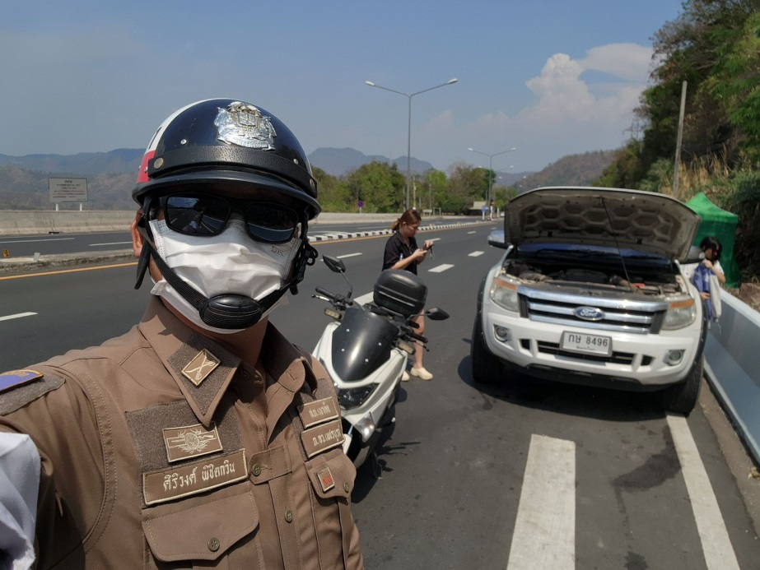
เมื่อวันที่ 29 มกราคม 2568 เวลา 14.15 น. ชุดจราจร สภ.เขาค้อ ออกให้ความช่วยเหลือ รถยนต์หม้อน้ำเสีย ได้แจ้งช่างเพื่อให้การช่วงเหลือต่อไป

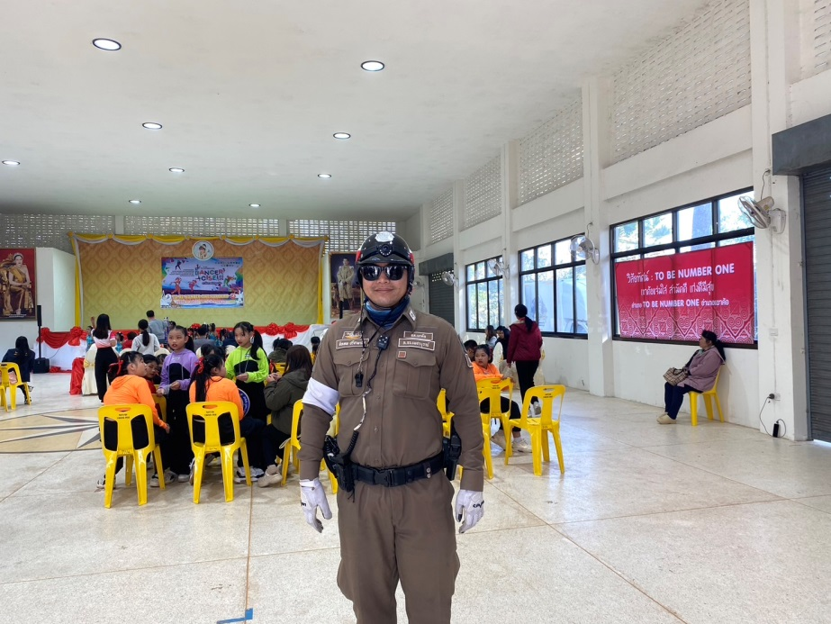
เมื่อวันที่ 16 มกราคม 2568 เวลา 10.00 ชุดจราจร สภ.เขาค้อ อำนวยความสะดวกการจราจร งานประกวดการเต้น Dancercise ณ ที่ว่าการอำเภอเขาค้อ ต.เขาค้อ อ.เขาค้อ จ.เพชรบูรณ์

